

Sistema Profesional de Procesamiento de Audio

PA-464 ST

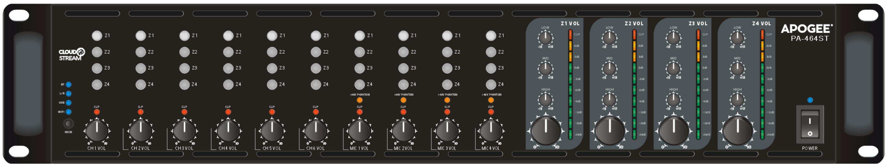

USER MANUAL

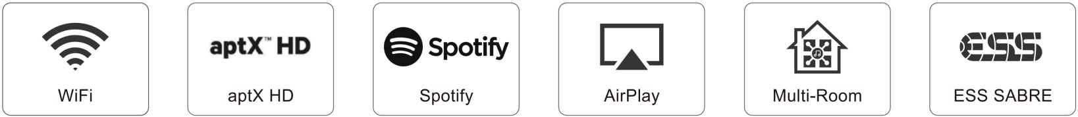

Explicación de los Símbolos


El signo de exclamación dentro del triángulo equilátero, intenta alertar al usuario de la presencia de instrucciones operativas y de mantenimiento importantes en texto que acompaña este producto.
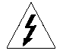

El relámpago con cabeza de flecha dentro de un triángulo equilátero, intenta alertar al usuario de la presencia de “tensiones peligrosas” no aisladas, dentro del producto, que pueden ser de suficiente magnitud como para constituir un riesgo para las personas, de descarga eléctrica.

Al usar este dispositivo electrónico, las precauciones básicas se deben tomar siempre, incluyendo las siguientes:
1. Leer todas las instrucciones antes de usar el producto.
2. No utilizar este producto cerca del agua (ej., cerca de un baño, de un lavador, de un fregadero de cocina, en un sótano mojado, o cerca de una piscina, etc.
3. Este producto debe ser utilizado solamente con un carro o un soporte que lo mantengan llano y estable y evitar el bamboleo.
4. Este producto, conjuntamente con los altavoces, puede ser capaz de producir niveles de sonido que podrían causar pérdida de oído permanente. No dejar funcionando durante un largo periodo de tiempo en un nivel de alto volumen o en un nivel que sea incómodo. Si experimentas alguna pérdida de oído o sientes un zumbido en los oídos, deberías consultar un médico.
5. El producto debe ser colocado de forma que se pueda mantener la ventilación apropiada.
6. El producto se debe situar lejos de fuentes de calor tales como radiadores, estufas, calefactores u otros dispositivos (incluyendo otros amplificadores) que dan calor.
7. El producto se debe conectar solamente como se describe en las instrucciones de funcionamiento o según lo marcado en el producto. Substituir el fusible solamente por un tipo especificado, tamaño, y el grado correcto.
8. El cable de alimentación debe: (1) ser indemne, (2) nunca compartir un enchufe o un cable con otros dispositivos, para no exceder el consumo soportado por el mismo, y (3) no dejar enchufada la unidad a la toma corriente cuando no se utiliza durante un largo periodo de tiempo.
9. Tener cuidado para que objetos no caigan en él y los líquidos no se derraman a través de las aberturas del recinto.
10. El producto debe ser controlado y reparado por personal calificado si:
A. Se ha dañado el cable de la fuente de alimentación o el enchufe.
B. algún objetos ha caído en el interior, o el líquido se ha derramado sobre el producto. C. El producto se ha expuesto a la lluvia.
D. El producto no parece funcionar normalmente.
E. Se ha caído el producto, o se ha dañado el recinto.
11. Procure mantener el producto en buen estado y cuídelo más allá de lo descripto en las instrucciones de mantenimiento del usuario. Todo mantenimiento y control debe ser realizado por personal calificad.

⚠️ PARA EVITAR POSIBLES DAÑOS, LEÉ ATENTAMENTE Y SEGUÍ ESTAS INDICACIONES:
- Leé y conservá este manual.
- Prestá atención a todas las advertencias y seguí las instrucciones.
- No uses este equipo cerca del agua ni lo ubiques en ambientes húmedos o sucios.
- No retires coberturas protectoras ni obstruyas las ventilaciones.
- Asegurate de que el aire circule libremente alrededor del equipo.
- No lo coloques sobre superficies con vibraciones fuertes.
- No anules las funciones de seguridad del enchufe, ya sea polarizado o con puesta a tierra. Si no encaja en tu toma de corriente, consultá a un electricista.
- Mantenelo alejado de interferencias electromagnéticas, calor, frío excesivo, polvo o luz solar directa.
- No lo expongas a descargas electrostáticas.
- No coloques objetos con fuego (velas, encendedores) ni recipientes con líquidos sobre el equipo.
- Usalo solo con soportes, mesas o trípodes recomendados por el fabricante.

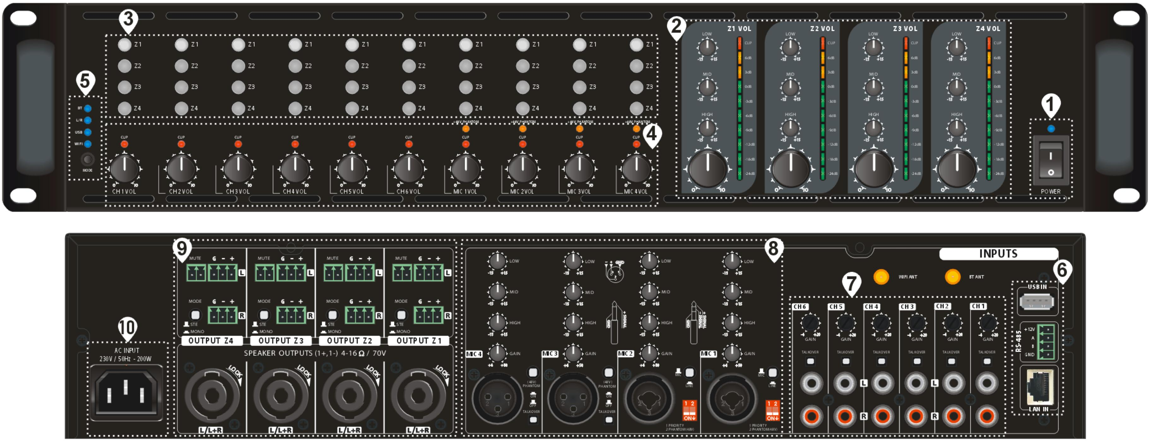

Panel Frontal y Trasero

1. Interruptor de encendido.

2. Controles de salida (ZONE 1-4)
Cada zona tiene control de volumen principal, ecualización de 3 bandas (graves, medios, agudos ±15 dB) y medidor de nivel VU en LED de 10 segmentos.

3. Botones de enrutamiento de señal
Permiten seleccionar a qué salida (Z1 a Z4) se dirige cada entrada. Al presionar el botón, se enciende el LED correspondiente.

4. Control de señal de entrada (Input Sig)
Ajuste individual del volumen de cada canal. Incluye indicador de sobrecarga por LED. MIC1-4 cuenta con alimentación phantom de 48V (señalizada con LED amarillo).

5. Reproductor de medios en streaming (CH1)
Se integra con el canal 1. Ofrece 4 modos de reproducción y más funciones mediante la app móvil vía WiFi.

6. Puerto del reproductor de medios
- Entrada USB para pendrive.
- Puerto LAN para conectar red por cable.
- Puerto RS485 para control de pared.

7. Entradas de línea no balanceadas (RCA)
Seis canales con ajuste de ganancia (+4 dB a -20 dB) y función TALKOVER para desactivar prioridad.
8. Entradas balanceadas de micrófono (XLR)
MIC 1 a 4 con control de ganancia (-6 dB a -50 dB), EQ de 3 bandas, y alimentación phantom (48V). MIC1 y MIC2 tienen cambio entre MIC/LINE y prioridad automática: al detectar voz, bajan el resto del audio en -24 dB (ideal para anuncios o alarmas).

9. Salida de señal y amplificada
Conectores balanceados estéreo (bloque de 3 pines). Botón para cambiar entre modo estéreo y mono. En mono, ambos canales reproducen la misma señal (útil para sistemas de 100V).

10. Entrada de alimentación
Usar según el voltaje indicado en el producto.

Conexión por WiFi mediante la App 4STREAM

1、Descarga de la app

Descargá la aplicación 4STREAM desde el App Store (iOS) o Google Play (Android).
La app está disponible en inglés, español, francés, alemán, italiano, portugués, coreano, chino (simplificado y tradicional) y japonés.

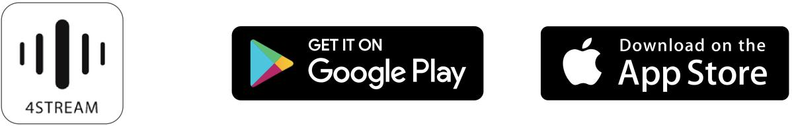

Conexión vía App

- Encendé el equipo.
- Conectá tu celular o tablet a tu red WiFi.
- Desde las configuraciones de WiFi, conectate a la red SoundSystem_xxxx (si no aparece, presioná brevemente el botón de reset para activar el hotspot).
- Abrí la app 4STREAM, y si ves el dispositivo listado, tocá el ícono "+" arriba a la derecha.
- Seleccioná tu red WiFi de 2.4 GHz, ingresá la contraseña del router y esperá a que se configure.

Nota: Si tenés varios dispositivos, la app guardará la contraseña para conectarlos automáticamente.

.

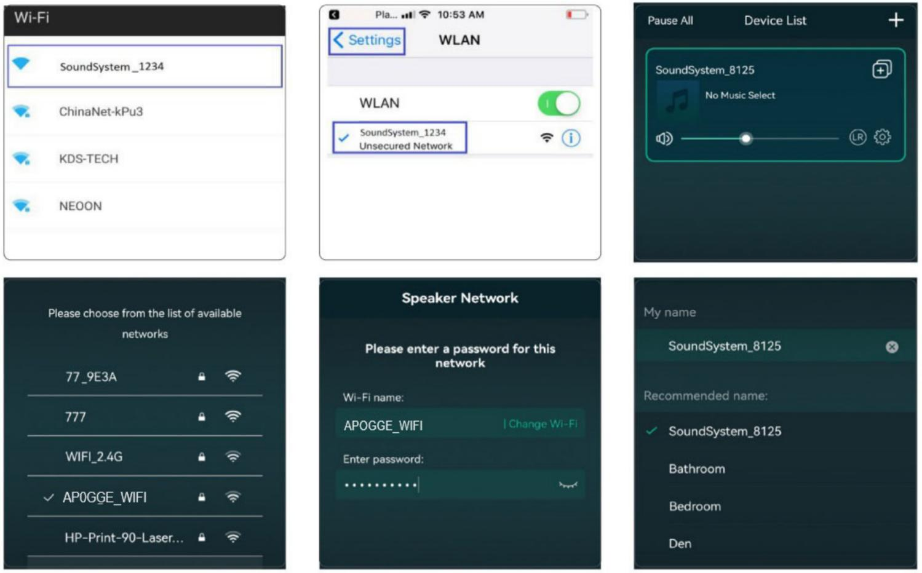

📌 Usuarios Android: algunas marcas te van a pedir permiso para usar la red WiFi del dispositivo. Aceptá para que funcione correctamente.

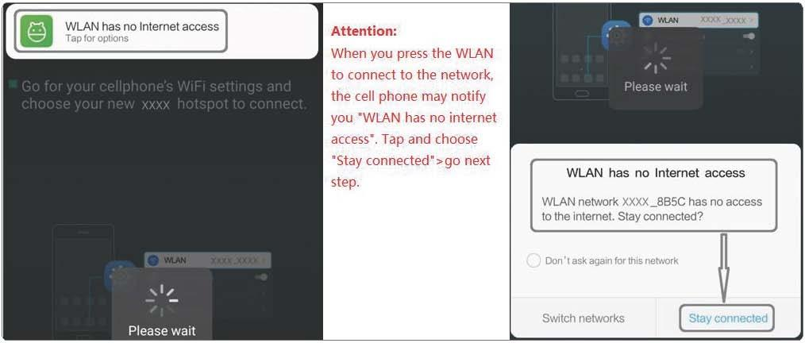

Conexión por cable LAN

Conectá un cable de red al puerto RJ45. El equipo va a aparecer en la app en unos 10 segundos.
(El celular o tablet debe estar conectado a la misma red).

Conexión por Bluetooth

Activá el modo Bluetooth desde la app o con el control remoto.
Luego, buscá el dispositivo “SoundSystem” en la configuración Bluetooth del celular y emparejalo.

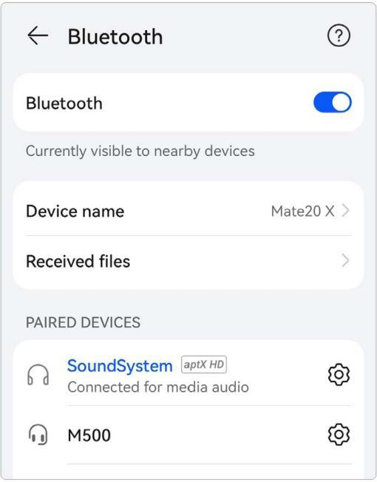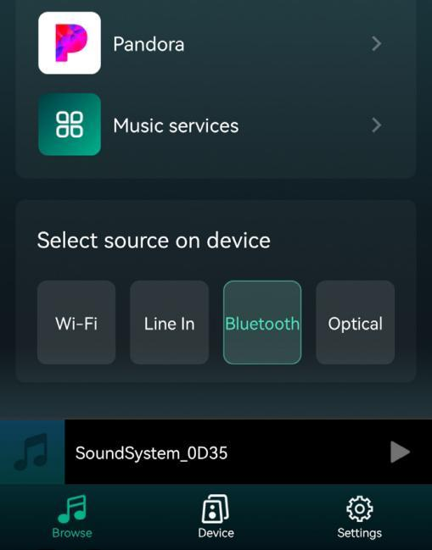

Funciones de la app

1. Configuración del dispositivo
- Renombrar dispositivo
- Info del parlante: IP, MAC, SSID, versión de firmware, reinicio de fábrica, etc.
- Alarma: programá hasta 4 alarmas con música personalizada.

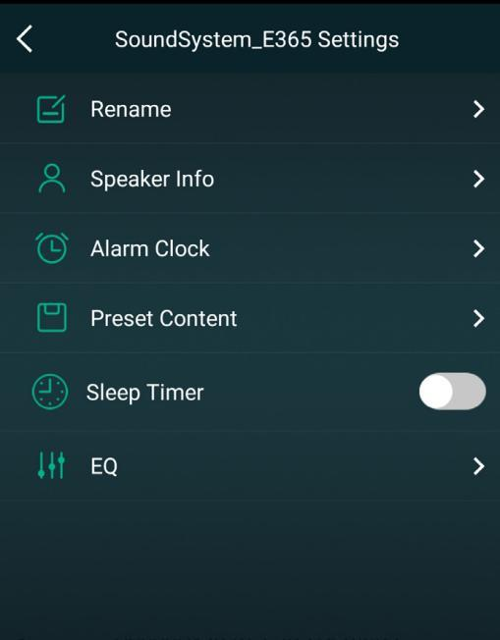
2 Reproducción desde almacenamiento local

En la app, tocá "Mi Música" y seleccioná los archivos disponibles..

Atención iOS: No se puede acceder directamente a la librería de iTunes..

3. Reproducción desde NAS

Solo funciona con servidores NAS que tengan DLNA activado.

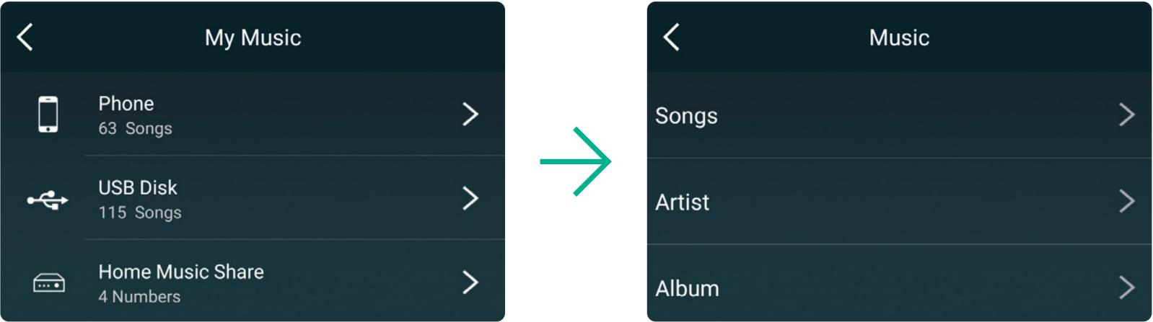

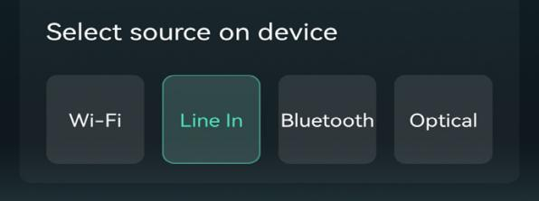4. Reproducción desde entrada de línea (Line-In)

Conectá mediante cable AUX desde un televisor u otra fuente. Luego seleccioná “Line In” en la app o control remoto..

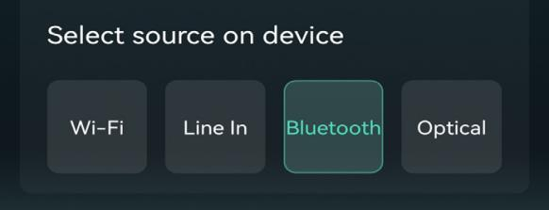5. Modo Bluetooth

Elegí “Bluetooth” desde la app o el control. El LED se pondrá azul. Emparejá y reproducí desde el celular.

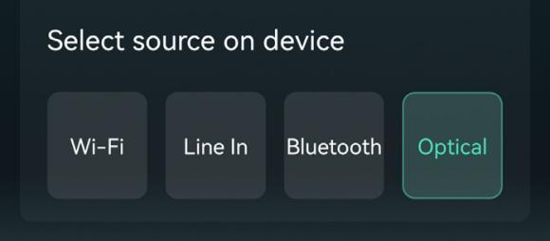
6. Entrada óptica (Optical In)

Conectá el cable óptico al televisor u otra fuente. Seleccioná “Optical” en la app o en el control..
Servicios de Streaming

- Plataformas compatibles:
- Spotify (requiere cuenta Premium)
- AirPlay 1
- Qplay (para usar QQ Music)

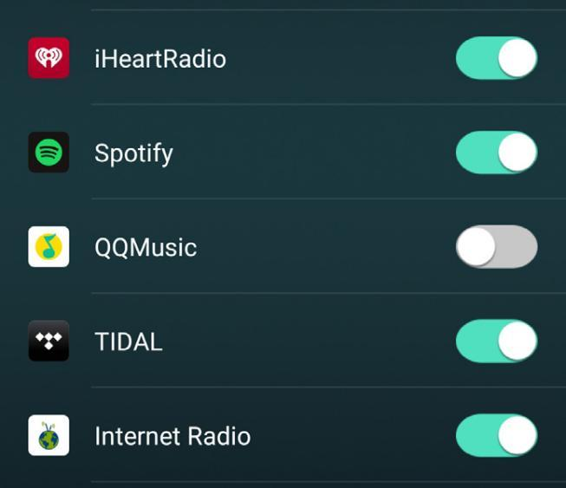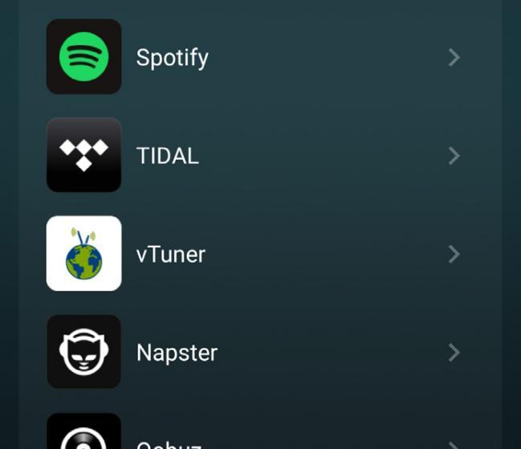

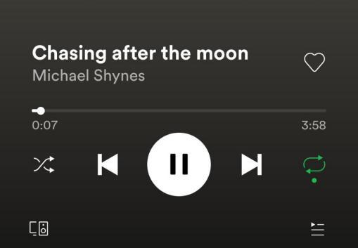1. Spotify

Para usar Spotify, necesitas una cuenta premium. Encontrarás el dispositivo en la lista de dispositivos de la aplicación de Spotify y podrás seleccionar el dispositivo que deseas reproducir.

NOTA: Solo se puede reproducir en un dispositivo por vez con cada cuenta de Spotify.

2. AirPlay
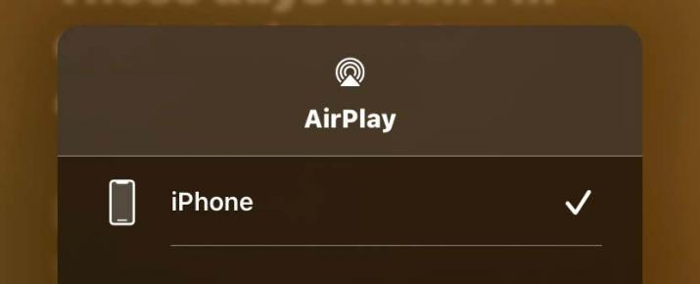
El dispositivo es compatible con AirPlay1. Puedes elegir AirPlay y reproducir música.

3. Qplay

Nuestros dispositivos admiten QQ Music mediante el protocolo Qplay, debe activar Qplay en la configuración del reproductor de QQ Music y luego buscar el dispositivo en la lista de Qplay.

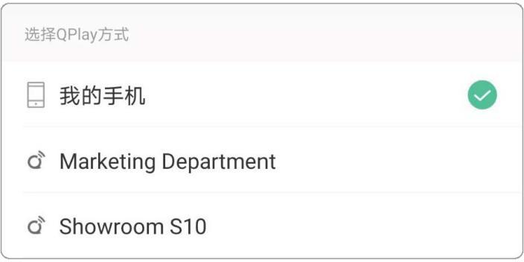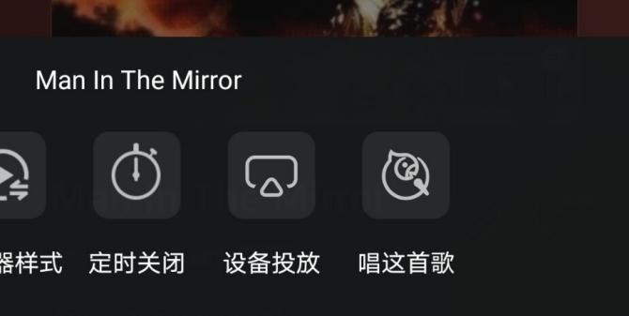

4. Multiroom y Multizona
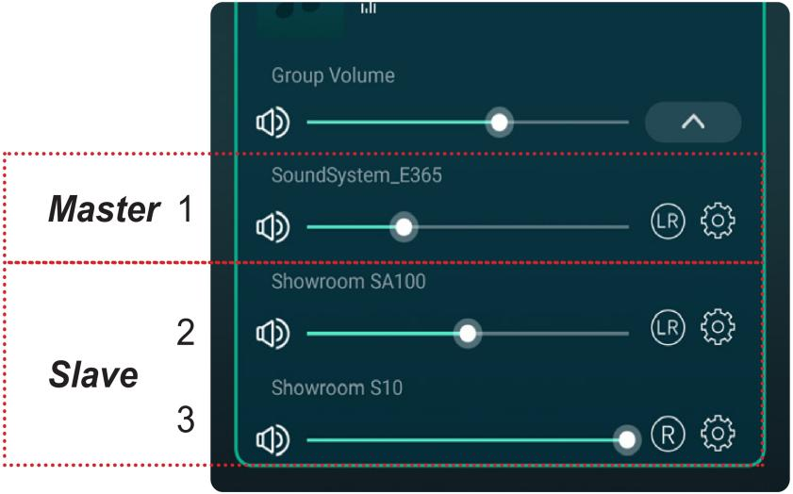
Podés agrupar varios dispositivos para que suenen sincronizados, o dividir en zonas independientes (ej: zona A y B).

5. Canales izquierdo y derecho

Desde la app, elegí si cada equipo va a reproducir el canal izquierdo, derecho o estéreo. Podés agrupar dispositivos para crear sonido estéreo real.

6. Preset
Con el control remoto podés asignar hasta 6 listas de reproducción predefinidas.
Desde la app se pueden guardar hasta 10 listas.

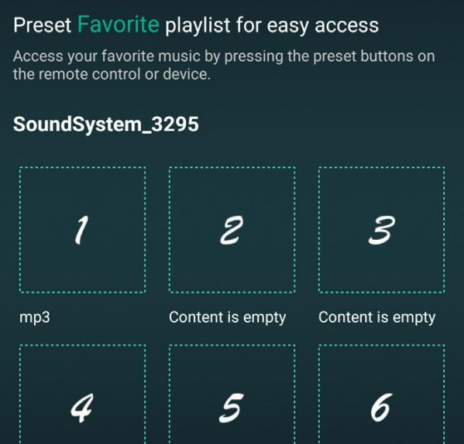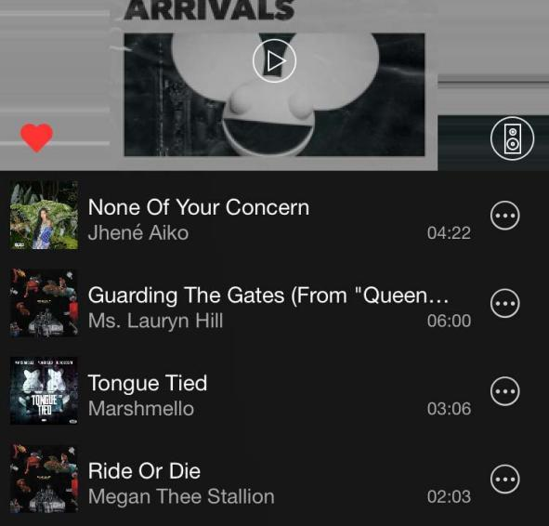

7. Cambiar fuente de audio

Tres formas:
- Desde la app (WiFi, Bluetooth, Line In, USB)
- Con el control remoto
- Presionando el botón de reset una vez
.
8. Restaurar configuración de fábrica

- Opción 1: Presioná 3 veces seguidas el botón de reset.
- Opción 2: Desde la app: Ajustes → Info del parlante → Restaurar de fábrica

9. Actualización de firmware

Cuando haya una actualización disponible, la app te lo notificará. Se recomienda actualizar para mejorar seguridad y agregar funciones nuevas.

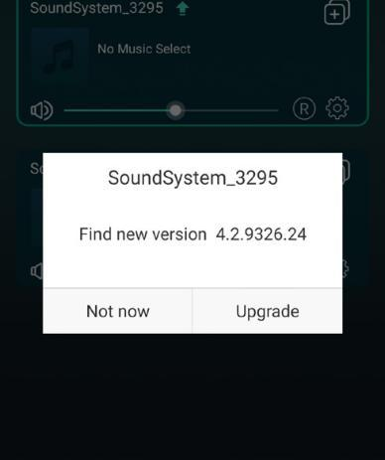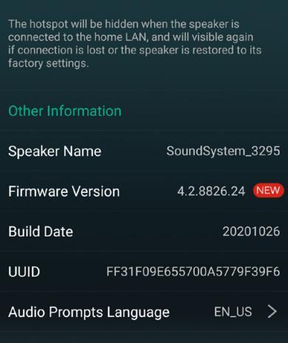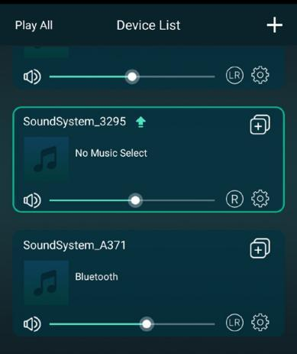

Reproducción desde PC

1. Desde iTunes (Mac o Windows)

Podés reproducir música local o en línea desde iTunes, controlar volumen y agrupar dispositivos fácilmente.

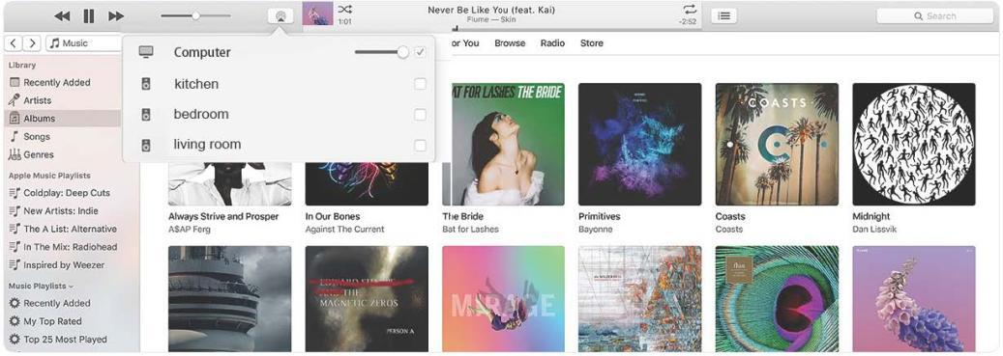

2. Desde Foobar2000 (Windows)

El sistema es compatible con protocolo UPnP.
Pasos:
- Instalá Foobar2000
- Agregá el componente UPnP (ver en la sección de descargas del sitio web).
- Reiniciá el programa y elegí el dispositivo de audio.

http://wiki.hydrogenaud.io/index.php?title=Foobar2000:How_to_ install_a_component

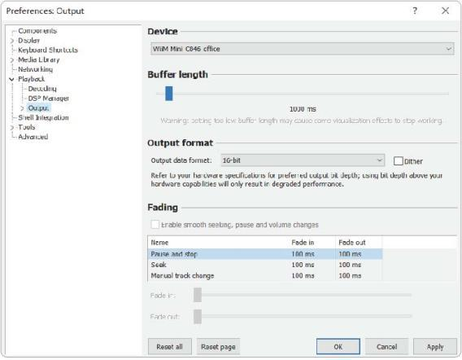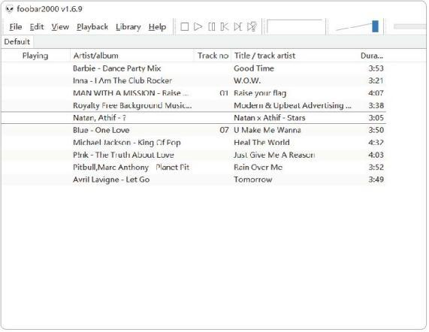

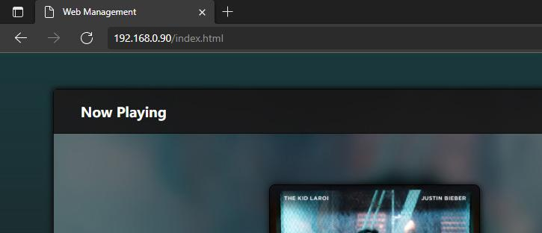Interfaz Web (Web Player)

Podés controlar el equipo desde tu navegador web ingresando su IP.
Para obtener la IP, andá a la app → Configuración del dispositivo → Info del parlante..

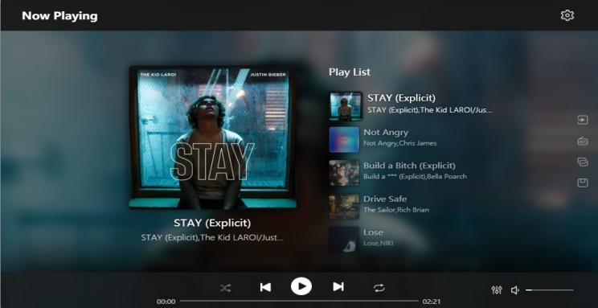En la interfaz web podés:
- Controlar volumen, reproducir, pausar, pasar temas, repetir o activar aleatorio
- Cambiar la fuente de entrada
- Acceder a las listas predefinidas

Menú de configuración web (requiere contraseña: admin):
- Actualizar firmware
- Cambiar nombre del dispositivo
- Configurar WiFi
- Fijar IP estática
- Cambiar la contraseña del administrador

Configuración inicial sin app:
- Conectate al WiFi del equipo (SSID: SoundSystem_xxxx)
- Ingresá 10.10.10.254 en el navegador
- Conectalo a tu red WiFi y obtené la nueva IP para usar el panel.

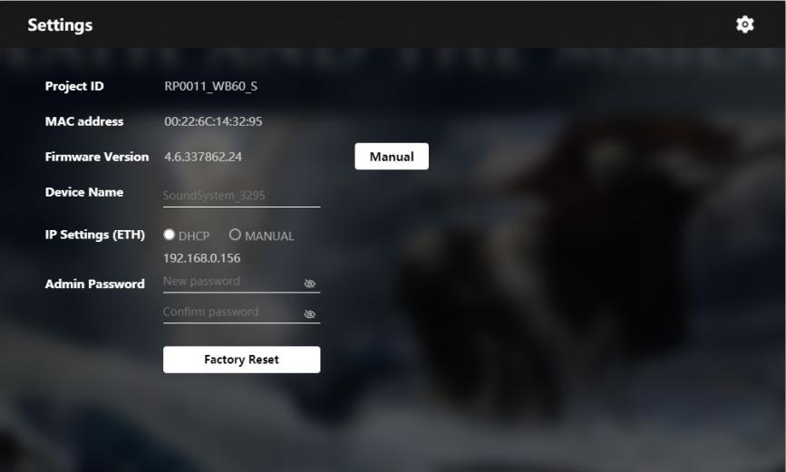

Escanee los códigos QR a continuación para obtener más información

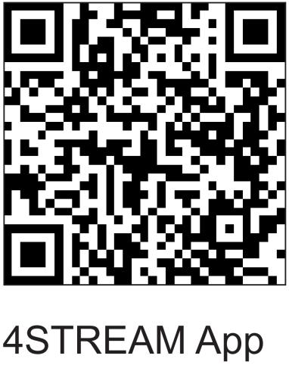

Preguntas Frecuentes (FAQ)

- ✅ ¿Soporta AirPlay y apps como Foobar2000? Sí.
- 🎧 ¿Cuántas zonas puedo agrupar? Hasta 12 (recomendado: 8).
- 📶 ¿Qué alcance tiene el sistema? Depende del alcance de tu red WiFi.
- 🔊 ¿Reproduce música en alta resolución? Sí, incluyendo APE y FLAC hasta 24bit/192kHz.
- 🌐 ¿Qué servicios en línea soporta? Spotify, Deezer, Qobuz, Tidal, iHeartRadio, Napster, TuneIn, etc.
- 💾 ¿Puedo reproducir música local? Sí, desde almacenamiento interno, USB o NAS.
- 💻 ¿Funciona en Windows? Sí, con iTunes, Foobar2000 o Spotify Connect.
- 🏠 ¿Todas las fuentes funcionan en modo Multiroom? Sí.
- 🎙️ ¿Funciona con Google Assistant o Alexa? No directamente, pero sí con Google Assistant vía Bluetooth.
.
Especificaciones Técnicas

Parámetros de control:
- Respuesta en frecuencia: 20 Hz – 20 kHz
- Relación señal/ruido: >90 dB
- Distorsión armónica total: <0.05%
- Separación de canales: >70 dB

Streaming:
- USB, Bluetooth 5.0 (aptX-HD)
- Formatos: FLAC, MP3, AAC, ALAC, WAV, APE
- WiFi: 2.4 GHz (IEEE802.11 b/g/n)
- Ethernet: RJ45 10/100M
- Decodificación: Hasta 24bit / 192kHz

Amplificador:
- 4x100W a 16Ω,
- 4x200W a 8Ω,
- 4x350W a 4Ω
- Sensibilidad de entrada: 1V
- S/N: 100 dBA
- Protección: Sobrecalentamiento, cortocircuito, VHF, DC, etc.

Dimensiones y consumo:
- 483 x 150 x 88 mm
- Peso: 4,3 kg
- Consumo: 200 W

Información sobre reciclaje

Este equipo no debe desecharse junto con la basura domiciliaria. Consultá con tu municipio para llevarlo a un punto de recolección adecuado de residuos electrónicos. Ayudás a cuidar el medioambiente




